Театрализованное представление
« на полатях»
( для средней группы)

Историческая справка.
В этот день всем селом убирали снег, расставляли вешки вдоль дорог, чтобы путники не сбивались с пути. Вечерами санничали -изготавливали сани. В сумерки, когда вся семья забиралась на полати отдыхали, рассказывали сказки, загадывали загадки. Говорили: « Пришел Прокоп – разрыл сугроб, по снегу ступает – дорогу копает».

Цели:

Зал представляет собой русскую избу с печкой, окном с занавесками, кроватью, накрытой лоскутным одеялом, столом с самоваром, полочками с кухонной утварью. Около печки на лавке разложены предметы – заместители, на столике лежат музыкальные инструменты для Бабушки. Вдоль одной из стен зала стоит большой, накрытый белой скатертью стол с чашками, самоваром, сухарницами с пряниками.
Звучит спокойная русская народная мелодия. Дети входят в зал. На кровати спит Дедушка. Бабушка пьет чай из самовара.
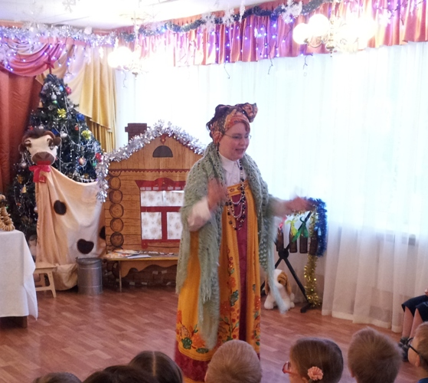
Бабушка: Здравствуйте, ребятушки! Вы в гости к нам с дедушкой пришли? А вы знаете детишки что в этот день всем селом убирали снег, расставляли вешки вдоль дорог, чтобы путники не сбивались с пути. Вечерами санничали -изготавливали сани. В сумерки, когда вся семья забиралась на полати отдыхали, рассказывали сказки, загадывали загадки. Говорили: « Пришел Прокоп – разрыл сугроб, по снегу ступает – дорогу копает».
А он-то, смотрите, спит, ничего не слышит. Может песенку споете, разбудите моего старичка.
Исполняется песня по выбору муз.рук-ля.
Дедушка поворачивается на другой бок и храпит.
Бабушка: Ничего не слышит! Вот соня! Надо, видно, покричать, пошуметь. Может тогда дедушка проснется.
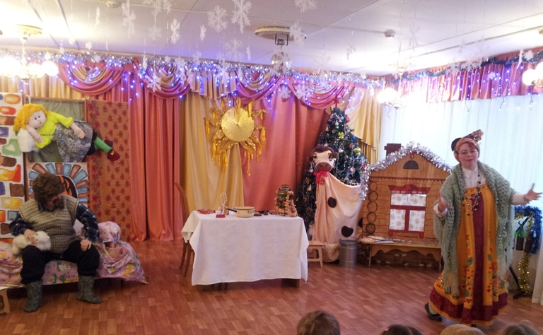
Русская народная игра « Дедушка Рожок»
Дети ( подходят к дедушке)
По божьей росе,
По поповой полосе,
Там шишки, орешки,
Медок, сахарок.
Просыпайся, дед Рожок!
Дедушка садится на кровати. Дети его поддразнивают.
Ах, ты, дедушка Рожок,
На плече дыру прожег!
Дедушка Рожок. – Кто меня боится?
Дети: Никто!
Ребята разбегаются. Дедушка Рожок их догоняет.
Бабушка: Ну, проснулся, старый? Давай-ка, расскажи детям сказку. Ведь сегодня Прокопов день. На него завсегда сказки рассказывали да загадки ребятам загадывали, пока взрослые рукодельничали. А детишки на полатях лежали да сказки слушали,
Никому не мешали. Вот и ты деткам сказку сказывай,
А я пока к чаю все готовить буду.
Дедушка Рожок. А какую-то сказку сказывать?
Бабушка. Давай я про нее загадку загадаю.
Румяный круглый паренек
Сбежал из дому на денек.
С веселой песенкой бродил
До той поры, пока в лесу
Не встретил хитрую лису.
Бабушка накрывает на стол. Дедушка инсценируют сказку
« КОЛОБОК». Бабушка подает им предметы-заместители и сопровождает Действие игрой на самодельных инструментах.
Дедушка Рожок
У леса на опушке
В маленькой избушке
Жили-были старик и старуха.(театр на тарелках).
Раннее утро. Все спят. Вдруг из-за леса показалось сонное зимнее солнышко.
(Бабушка играет глиссандо, палочкой, на бутылках с водой.)
Зачирикали воробьи. Холодно им, бедненьким.
(Бабушка играет на свистульках)
Застучала клювом ворона в окошко: «Просыпайтесь, дедушка и бабушка! Выносите птицам крошек хлебных.
(Бабушка играет на ложках).
Бабушка проснулась, обрядилась, поставила самовар на стол.
(Бабушка медленно играет на трещотке из ложек).
А дед на печке спит, похрапывает.(Бабушка качает насос). 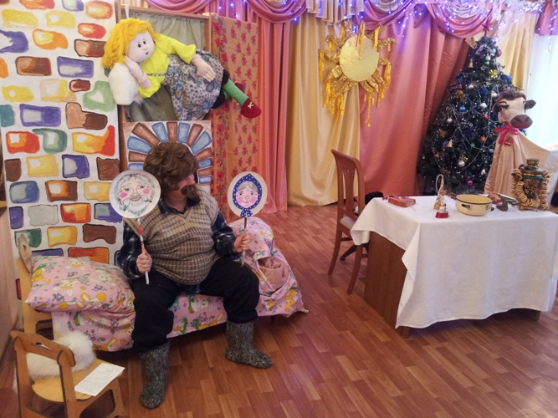
Вот и он проснулся.

Опера-сказка М.Лазарева «КОЛОБОК».
Дед поет.
Испеки-ка мне, бабка, колобок.
Испеки-ка румяненький бок.
Баба.
По сусекам поскребла,
По амбару помела,
Замесила тесто,
Колобок слепила,
В печку посадила.

Дедушка Рожок. А пока колобок пекся, бабка пошла корову доить.
(Бабка выливает из груши в металлическое ведро воду).
Дед пошел на конюшню.
(Бабка ударяет палочкой по ложке).
Дед. Не пора ли нам, Старуха, колобок из печи тащить?
Баба. Ой, горит, горит, горит!
Дед с бабкой достают Колобка.
Славное печенье.
Колобочек - загляденье.
Прежде надо остудить,
На окошко положить.
(Кладут на окошко, сами садятся на лавочку).
Дедушка Рожок. А колобок полежал, полежал да и покатился. Катится, катится, а на встречу ему Медведь.
(Звуковое сопровождение движений Медведя-бубен).
Медведь. Колобок, колобок, я тебя съем!
Колобок. Как это съешь?
Погоди меня ты кушать,
Ты почисти лучше уши! (убегает)
Дедушка Рожок. Катится колобок, а на встречу ему Волк.
(Звуковое сопровождение движений Волка- игра ложкой по стиральной доске)
Волк. Колобок, колобок, куда ты катишься?
Колобок. На мир посмотреть да себя показать! (убегает)
Дедушка Рожок. Катится колобок, а на встречу ему Баба Яга.
(Звуковое сопровождение движений Б.Яги - трещотка)
Баба Яга.
Объявляю всем, всем, всем:
Колобка сейчас я съем!
Колобок. Да куда тебе, Бабка Ежка,
Костяная ножка!
Ишь чего захотела!
Дедушка Рожок. Тут она его только и видела. Покатился колобок, а на встречу ему Кощей Бессмертный.
(Звуковое сопровождение движений Кощея – сито с крышками от пива).
Кощей.
Колобочек, ты постой,
Закушу сейчас тобой.
Колобок. Да куда тебе! (Убегает).
Дедушка Рожок. Прикатился Колобок на полянку и говорит.
Колобок. Ну почему я такой несчастный? Все норовят меня съесть!(плачет).
Дед и Бабка.
Где ты, где ты, Колобок?
Заблудился наш дружок!
Приглашаем к себе жить!
Будем мы с тобой дружить!
Колобок.
Я на вас не обижаюсь,
Поплясать всех приглашаю.
Танец под любую русскую-народную мелодию.
Дедушка Рожок:
Тут и сказочке конец,
А кто слушал – молодец.

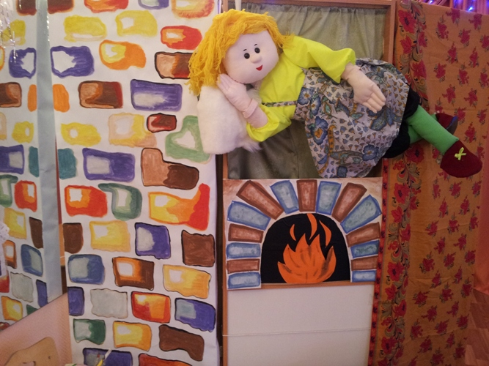

Дедушка Рожок и Бабка прощаются с детьми до новых встреч.

